ИНФОРМАЦИОННЫЙ БЮЛЛЕТЕНЬ
Русско-Тювеевского сельского поселения Темниковского муниципального района Республики Мордовия
Является официальным печатным
изданием Русско-Тювеевского сельского поселения
Темниковского муниципального района
Республики Мордовия

01 октября 2019 года № 43

Вместе против коррупции!
Второй год Генеральная прокуратура Российской Федерации выступает организатором Международного молодежного конкурса социальной антикоррупционной рекламы на тему «Вместе против коррупции!». Конкурс проводится для молодежи из Российской Федерации, а также других государств – участников Межгосударственного совета по противодействию коррупции (Армения, Беларусь, Казахстан, Кыргызстан, Таджикистан) и стран БРИКС (Бразилия, Индия, Китай, ЮАР). К участию приглашаются молодые люди в возрасте от 14 до 35 лет, которым предлагается подготовить антикоррупционные плакаты и видеоролики на тему «Вместе против коррупции!». Ожидается, что в конкурсных работах будут отражены современные государственные механизмы борьбы с коррупцией на всех уровнях и во всех сферах жизнедеятельности общества, а также роль и значение международного сотрудничества в данном направлении. Прием работ осуществляется с 1 июня по 1 октября 2019 г. (до 18.00) на официальном сайте конкурса www.anticorruption.life.
В прошлом году на данный конкурс поступило более 9 тысяч работ, посвященных борьбе с коррупцией, из них 7,5 тыс. - от участников из Российской Федерации. Демонстрируемые плакаты являются лучшими работами российских участников, набравших наибольшее количество баллов по итогам голосования. Организаторы надеяться, что этот уникальный проект привлечет внимание к проблеме коррупции не только молодежи, но и взрослого поколения, послужит целью выработки нетерпимого отношения в обществе к ее проявлениям.

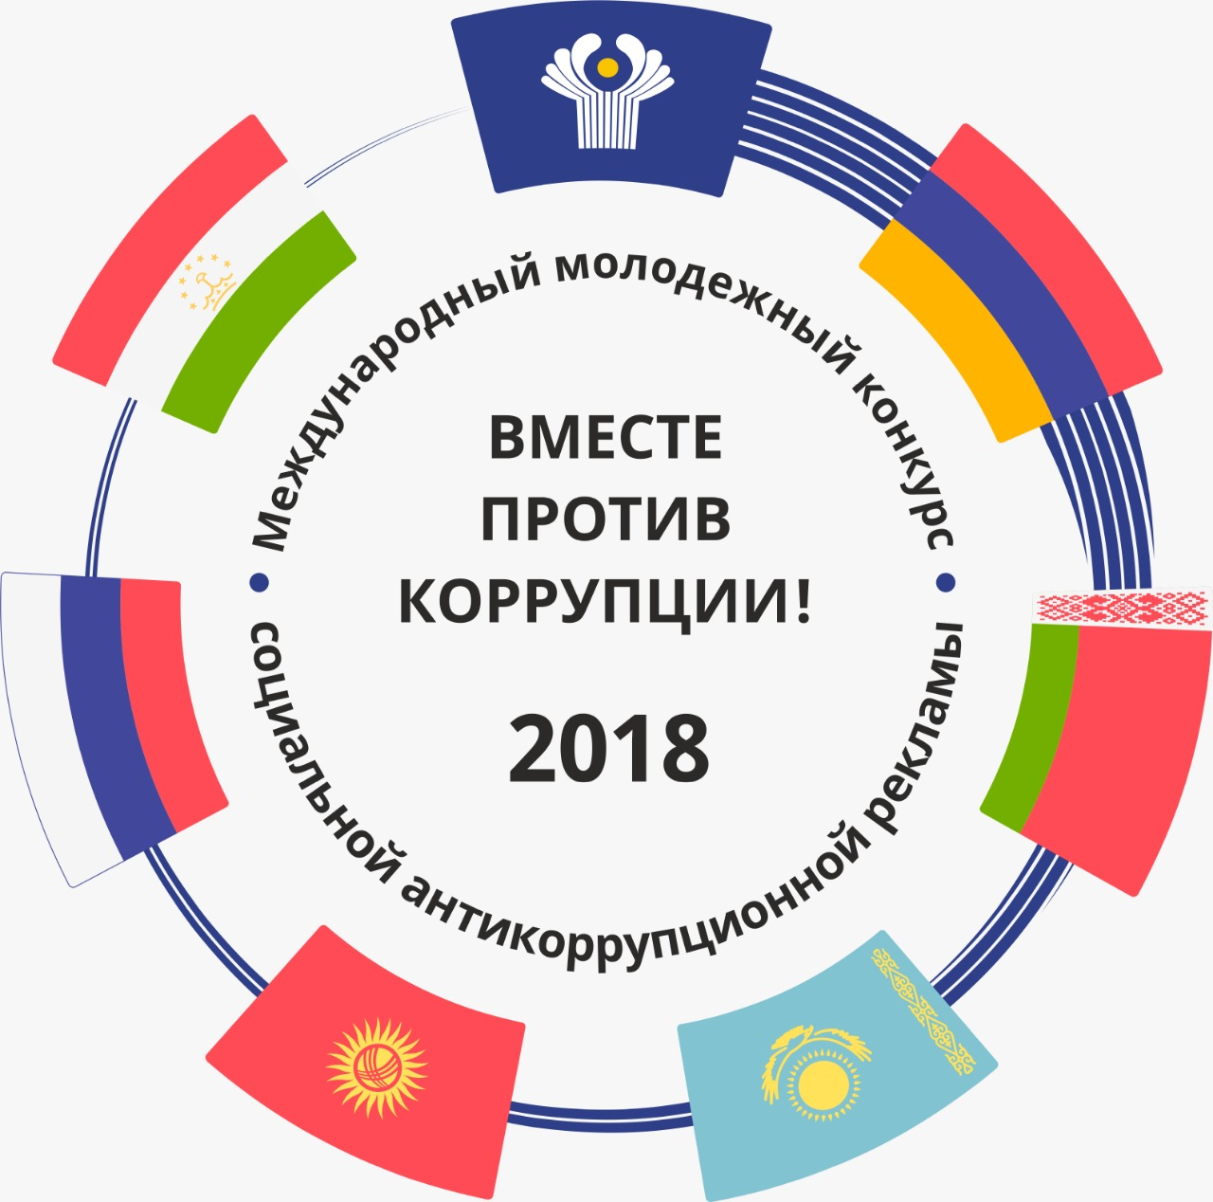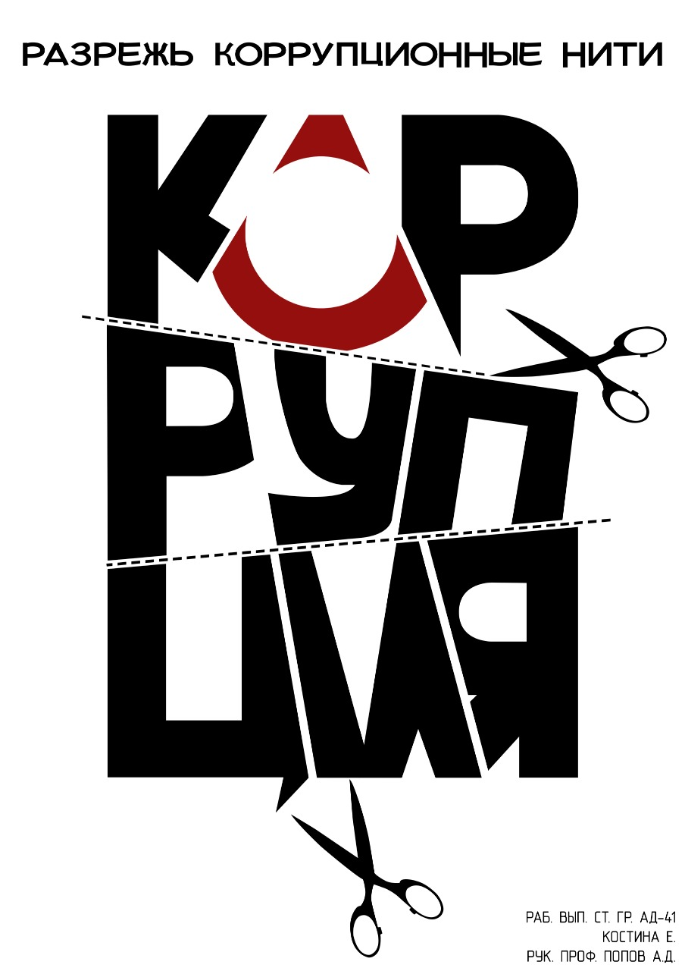
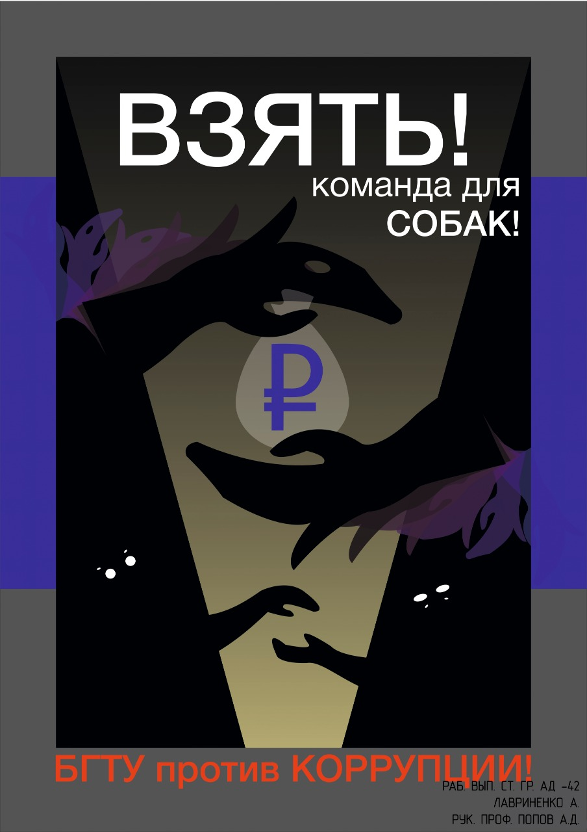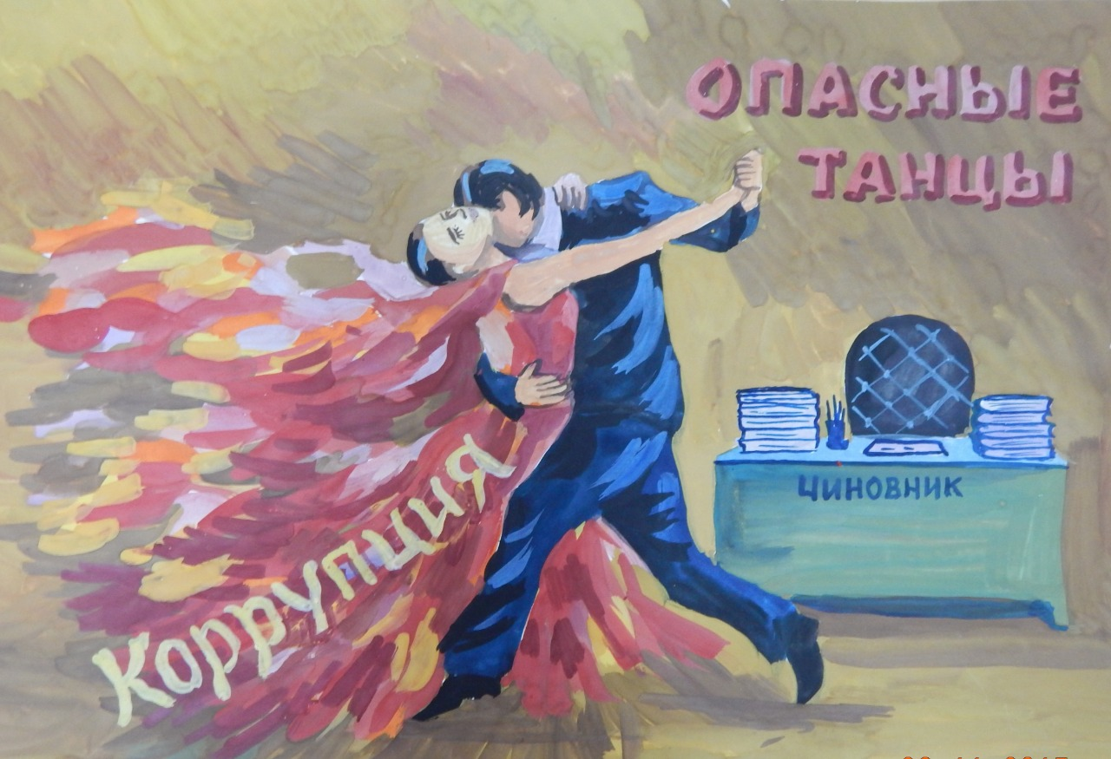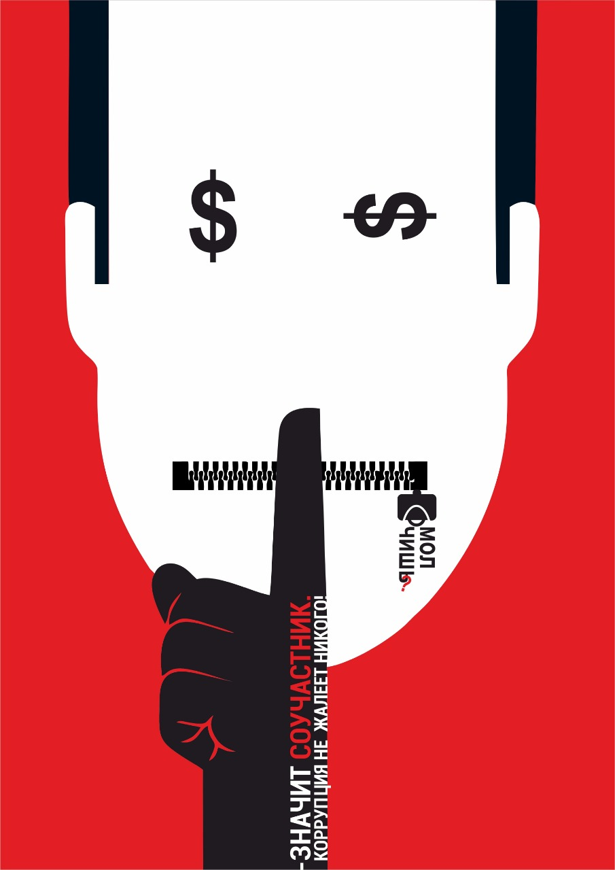



Информационный бюллетень Русско-Тювеевского сельского поселения Темниковского муниципального района Республики Мордовия № 43 от 01.10.2019 года.
Учредитель: Совет депутатов Русско-Тювеевского сельского поселения Темниковского муниципального района Республики Мордовия.
Тираж 10 экземпляров

